САМЫЕ
СВЕЖИЕ
НОВОСТИ
НА СТРАНИЦАХ
НАШЕЙ
ГАЗЕТЫ
МБ
НОВОСТИ
Газета, которую можно читать всю неделю
выпуск № 2а, 2023 год

СЕГОДНЯ В НОМЕРЕ:
- Осень - прекрасная пора!
- Эстафета школьных дел
- Мы за здоровый образ жизни
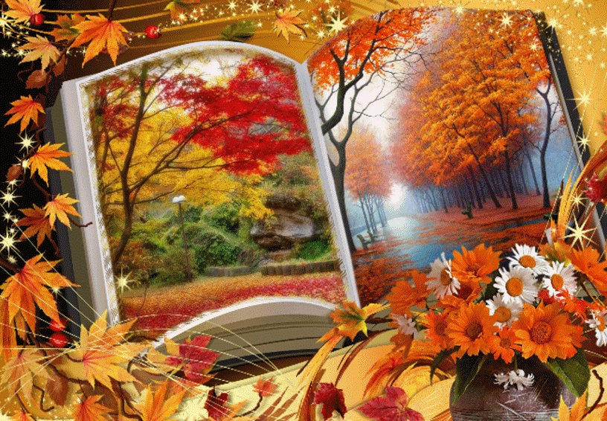

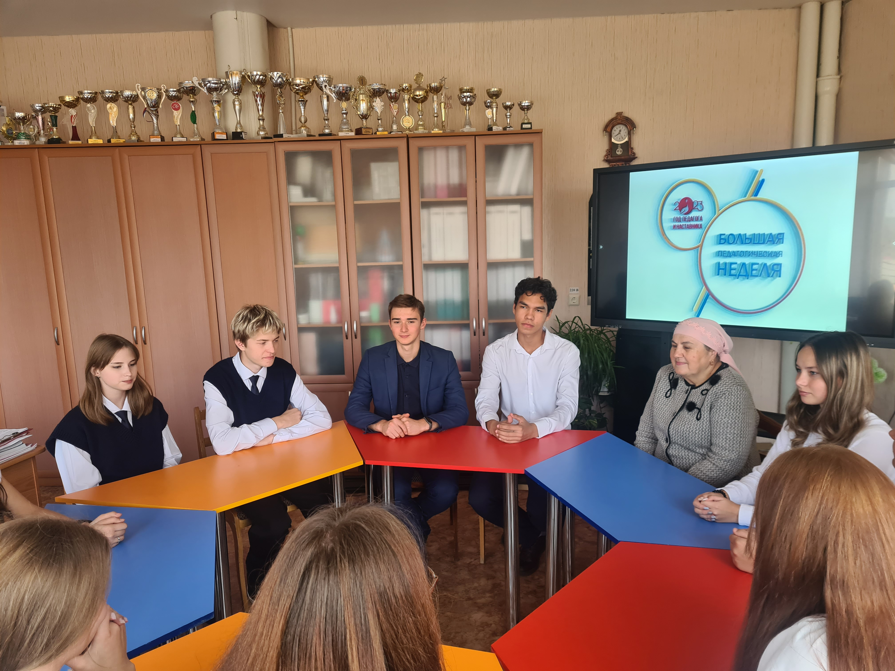Осень - прекрасная пора. Её можно назвать самым красивым временем года. Жёлтые листья на солнце кажутся золотыми. Подует ветерок, и листья превратятся в маленькие самолётики. Они упадут на землю и покроют её разноцветным ковром. К сожалению, красочная и тёплая осень быстро заканчивается. Часто идут дожди, и даже может выпасть снег. Природа готовится к зиме.

НОЯБРЬ
Листки календаря.
На Руси ноябрь называли по-разному: «студень», «грудень», «полузимник».
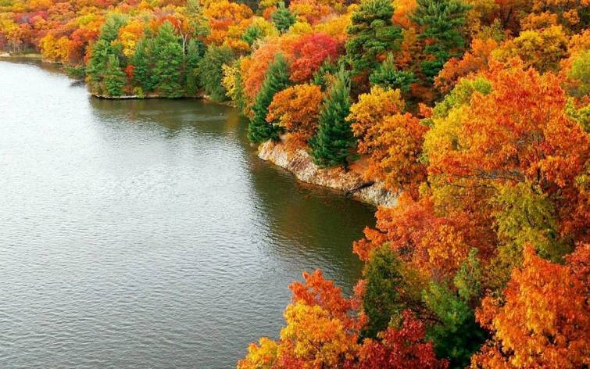 Коротки и тусклы дни поздней осени. Света белого мало. Поздно светает, рано смеркается. В народе говорят: «В ноябре рассвет с сумерками среди дня встречаются».
Ноябрь — сумерки года. Месяц перволедья. Последний месяц осени.
Тюряева Яна.

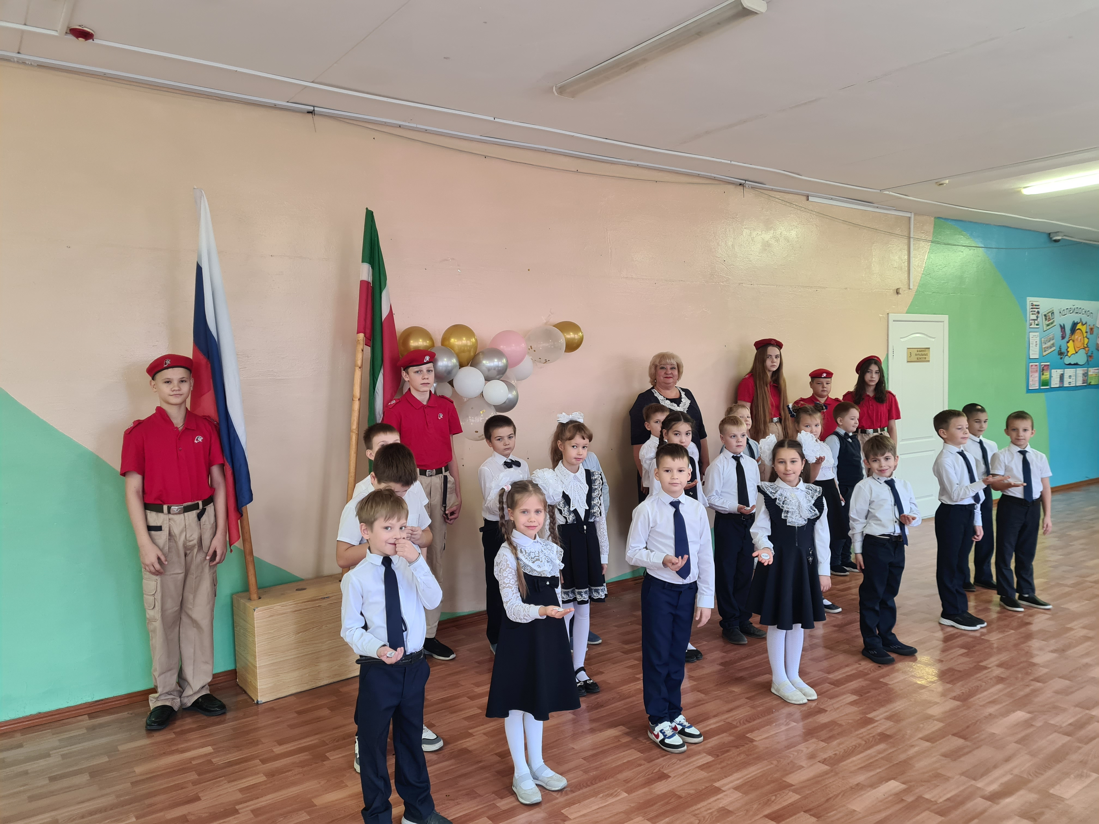
«Орлята России» — это масштабный всероссийский проект для начальной школы по воспитанию активных граждан нашей страны. Он объединяет миллионы детей, учителей и родителей. В нашей школе прошло торжественное мероприятие по приёму первоклассников в Орлята России.
Материал подготовил Лупанова Каролина

Со 2 по 8 октября в России стартовала Большая педагогическая неделя. В нашей школе прошла встреча с ветераном педагогического труда Мустафиной Минсрур Габбасовной.
Материал подготовил Ратников Матвей

Мы живём во время больших перемен. За 15 последних лет наша страна изменилась. Изменились и люди. Другими стали и ценности. Мы растеряли честь, совесть, достоинство. Зато хамство и наглость встречаются на каждом шагу. Дети перестали уважать взрослых. А взрослые очень часто подают плохой пример своим поведением: пьют, курят, сквернословят, а иногда даже употребляют наркотики. Дети учатся быстро всему плохому. Начинают и сами пить, курить, становятся наркоманами. Но не все родители и не все дети, к счастью, подвержены покупным пристрастиям. Как же помочь тем, кто уже попробовал наркотики, освободится от этой страшной болезни и вновь стать нормальным человеком.
Я предлагаю вести здоровый образ жизни: каждое утро делать зарядку, активно проводить досуг, больше заниматься спортом. Но если наркоман не хочет вести здоровый образ жизни и не хочет бросать наркотики, тогда он понимает, что ему уже не выжить. Обычно дети принимают наркотики, когда они увидели, что их родители постоянно пьяные и странные. Дети понимают, что из этого ничего хорошего не выйдет. И их могут отправить в интернат. Они очень переживают и становятся НАРКОМАНАМИ.
Я бы хотела, чтобы во всех городах России были построены спортивные здания специально для начинающих наркоманов. Я хочу, чтобы там были: тренажеры, очень много гирь. Я считаю, что этим можно заинтересовать молодых людей.
Я прошу всё молодое поколение не принимать НАРКОТИКИ. ЭТО ОЧЕНЬ СТРАШНО. У ВАС БУДЕТ ОЧЕНЬ МНОГО ПРОБЛЕМ.
Во все времена было нелегко. Но сейчас возникло много новых молодежных проблем. Я хочу последствиях употребления СНЮСов. Это бездымный табачный продукт. Последствия приёма его очень опасны.

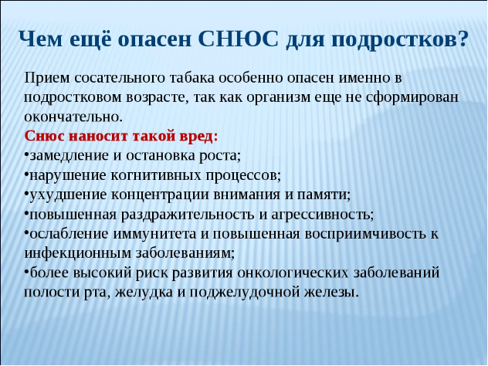

Материал подготовила Коннова Екатерина

Наш адрес: 423210 РТ, Бугульминский муниципальный район,
С. Малая Бугульма, улица Совхозная,1В
Учредитель: А.А.Гараев
Гл.редактор: Т.Н.Натальина
Редактор: Корепанова Д.
Журналисты: Тюряева Я
Ратников М.
Коннова Е.
Лупанова К.
malbug@mail.ru
www.malbugschool.ucoz.ru
Телефон 8(85594) 5 – 17 – 78
Факс 8(85594) 5 – 18 – 81
Подписано в печать: 26 октября 2023 г

